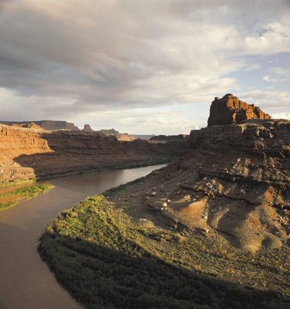Att mäta vattenförbrukning
- ett frukostsamtal om vattenfotavtryck och företagsansvar

Hur mycket vatten går det åt för att tillverka de produkter vi konsumerar? Hur kan vi mäta och minska den påverkan vår konsumtion har på jordens vattenresurser? Vi lyfter fram begreppet Water Footprint och diskuterar hur svenska företag kan arbeta med konceptet och omsätta det i praktiken.

Tid: Onsdagen den 1 juli kl 8.30 – 10.30
Plats: Café Amalia, Hästgatan 3, Visby

Program:
08.00 Vi bjuder på Ekologisk och Rättvisemärkt frukost

08.30 Välkomnande; Karin Lexén, och Maja Öhling

08.35 Inledning, Karin Lexén

08.45 Introduktion till konceptet Vattenfotavtryck; Anna Forslund

09.00 Varför är det viktigt att företag tar sitt ansvar i vattenfrågor? Ett investerarperspektiv; Helena Hagberg

09.10 Exempel från företag som jobbar aktivt med vattenfrågor;
Mats Landén

09.20 Öppen diskussion; Moderator: Karin Lexén

10.15 Slutsatser; Karin Lexén och Maja Öhling

Medverkande:
Anna Forslund, Fresh Water Officer, Världsnaturfonden (WWF)
Maja Öhling, Generalsekreterare, Närlingslivets Miljöchefer (NMC)
Mats Landén, Teknisk Direktör, Unilever
Helena Hagberg, Analytiker på Banco Fonder
Karin Lexén, chef för Swedish Water House (SWH)

Arrangörer:
Swedish Water House (SWH) och Näringslivets Miljöchefer (NMC)

Målsättning:
Syftet med detta seminarium är att lyfta begreppet Water Footprint och beskriva hur utvecklingen ser ut internationellt samt att samtala om hur svenska företag kan arbeta med vattenfrågan ur ett bredare perspektiv.

Bakgrund
Hur mycket vatten går det åt för att tillverka de produkter vi konsumerar? Hur kan vi arbeta med att mäta och minska den påverkan vår konsumtion har på jordens vattenresurser? Detta är några frågor som tas upp under detta frukostseminarium.

Virtuellt vatten – dvs den mängd vatten som har gått åt för att producera en vara eller tjänst – är ett koncept som utvecklats av Professor John Anthony Allan. För denna insats tilldelades Allen Stockholm Water Prize 2008. Begreppet Virtuellt Vatten ligger till grund för konceptet Water Footprint eller Vattenfotavtryck. Under 2008 har flera internationella möten hållits kring detta ämne, med särskilt fokus på näringsliv och produktionens inverkan på vattenresurserna.

Det finns ett antal organisationer som jobbar med Water Footprint-konceptet. De flesta är knutna till Water Footprint Network (WFN). Exempel på viktiga organisationer är World Business Council for Sustainable Development (WBCSD) och WWF UK. Ett annat exempel är CEO Water Mandate som bildades under Global Compact Leaders Summit 2007, FN:s toppmöte om företags sociala ansvarstagande -. Water Footprint eller Vattenfotavtryck är ett exempel på vad som är på gång, men arbetet har ännu inte kommit så långt praktiskt.

Hur kan vi öka kunskapen om Water Footprint inom samhällen och hos regeringar och företag för att bidra till högre medvetande om hur konsumtions och produktionsledet påverkar färskvattensystemen? Hur kan vi bidra till en sundare vattenhantering som minskar negativ social och ekologisk påverkan; dvs. minskar Water Footprint?

